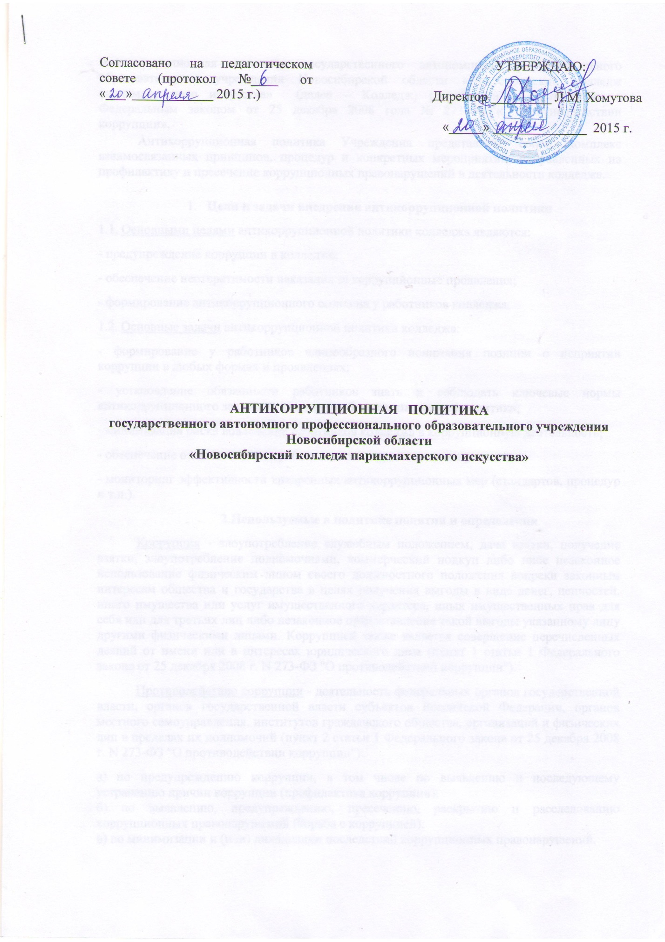

Антикоррупционная политика государственного автономного профессионального образовательного учреждения Новосибирской области «Новосибирский колледж парикмахерского искусства» (далее – Колледж) разработана в соответствии с Федеральным законом от 25 декабря 2008 года № 273-ФЗ «О противодействии коррупции».
Антикоррупционная политика Учреждения представляет собой комплекс взаимосвязанных принципов, процедур и конкретных мероприятий, направленных на профилактику и пресечение коррупционных правонарушений в деятельности колледжа.

- Цели и задачи внедрения антикоррупционной политики
1.1. Основными целями антикоррупционной политики колледжа являются:
- предупреждение коррупции в колледже;
- обеспечение неотвратимости наказания за коррупционные проявления;
- формирование антикоррупционного сознания у работников колледжа.
1.2. Основные задачи антикоррупционной политики колледжа:
- формирование у работников единообразного понимания позиции о неприятии коррупции в любых формах и проявлениях;
- установление обязанности работников знать и соблюдать ключевые нормы антикоррупционного законодательства, требования настоящей политики;
- минимизация риска вовлечения работников колледжа в коррупционную деятельность;
- обеспечение ответственности работников за коррупционные проявления;
- мониторинг эффективности внедренных антикоррупционных мер (стандартов, процедур и т.п.).
2.Используемые в политике понятия и определения
Коррупция - злоупотребление служебным положением, дача взятки, получение взятки, злоупотребление полномочиями, коммерческий подкуп либо иное незаконное использование физическим лицом своего должностного положения вопреки законным интересам общества и государства в целях получения выгоды в виде денег, ценностей, иного имущества или услуг имущественного характера, иных имущественных прав для себя или для третьих лиц либо незаконное предоставление такой выгоды указанному лицу другими физическими лицами. Коррупцией также является совершение перечисленных деяний от имени или в интересах юридического лица (пункт 1 статьи 1 Федерального закона от 25 декабря 2008 г. N 273-ФЗ "О противодействии коррупции").
Противодействие коррупции - деятельность федеральных органов государственной власти, органов государственной власти субъектов Российской Федерации, органов местного самоуправления, институтов гражданского общества, организаций и физических лиц в пределах их полномочий (пункт 2 статьи 1 Федерального закона от 25 декабря 2008 г. N 273-ФЗ "О противодействии коррупции"):
а) по предупреждению коррупции, в том числе по выявлению и последующему устранению причин коррупции (профилактика коррупции);
б) по выявлению, предупреждению, пресечению, раскрытию и расследованию коррупционных правонарушений (борьба с коррупцией);
в) по минимизации и (или) ликвидации последствий коррупционных правонарушений.

Организация - юридическое лицо независимо от формы собственности, организационно-правовой формы и отраслевой принадлежности.
Контрагент – любое российское или иностранное юридическое или физическое лицо, с которым организация вступает в договорные отношения, за исключением трудовых отношений.
Взятка - получение должностным лицом, иностранным должностным лицом либо должностным лицом публичной международной организации лично или через посредника денег, ценных бумаг, иного имущества либо в виде незаконных оказания ему услуг имущественного характера, предоставления иных имущественных прав за совершение действий (бездействие) в пользу взяткодателя или представляемых им лиц, если такие действия (бездействие) входят в служебные полномочия должностного лица либо если оно в силу должностного положения может способствовать таким действиям (бездействию), а равно за общее покровительство или попустительство по службе.
Коммерческий подкуп - незаконные передача лицу, выполняющему управленческие функции, денег, ценных бумаг, иного имущества, оказание ему услуг имущественного характера, предоставление иных имущественных прав за совершение действий (бездействие) в интересах дающего в связи с занимаемым этим лицом служебным положением (часть 1 статьи 204 Уголовного кодекса Российской Федерации).
Конфликт интересов - ситуация, при которой личная заинтересованность (прямая или косвенная) работника (представителя организации) влияет или может повлиять на надлежащее исполнение им должностных (трудовых) обязанностей и при которой возникает или может возникнуть противоречие между личной заинтересованностью работника (представителя организации) и правами и законными интересами организации, способное привести к причинению вреда правам и законным интересам, имуществу и (или) деловой репутации организации, работником (представителем организации) которой он является.
Личная заинтересованность работника (представителя организации) - заинтересованность работника (представителя организации), связанная с возможностью получения работником (представителем организации) при исполнении должностных обязанностей доходов в виде денег, ценностей, иного имущества или услуг имущественного характера, иных имущественных прав для себя или для третьих лиц.
3. Основные принципы антикоррупционной деятельности колледжа
Система мер противодействия коррупции в колледже основывается на следующих ключевых принципах:
3.1. Принцип соответствия политики организации действующему законодательству и общепринятым нормам.
Соответствие реализуемых антикоррупционных мероприятий Конституции Российской Федерации, федеральным конституционным законам, общепризнанным принципам и нормам международного права и международным договорам Российской Федерации, федеральным законам, нормативным правовым актам Президента Российской Федерации, а также нормативным правовым актам Правительства Российской Федерации, нормативным правовым актам иных федеральных органов государственной власти, законодательству Российской Федерации и иным нормативным правовым актам, применимым к колледжу.
3.2. Принцип личного примера руководства.
Ключевая роль руководства колледжа в формировании культуры нетерпимости к коррупции и в создании внутриорганизационной системы предупреждения и противодействия коррупции.
3.3. Принцип вовлеченности работников.
Информированность работников колледжа о положениях антикоррупционного законодательства и их активное участие в формировании и реализации антикоррупционных стандартов и процедур.
3.4. Принцип соразмерности антикоррупционных процедур риску коррупции.
Разработка и выполнение комплекса мероприятий, позволяющих снизить вероятность вовлечения колледжа, его руководителей, сотрудников и обучающихся в коррупционную деятельность, осуществляется с учетом существующих в деятельности данной организации коррупционных рисков.
3.5. Принцип эффективности антикоррупционных процедур.
Применение в колледже таких антикоррупционных мероприятий, которые имеют низкую стоимость, обеспечивают простоту реализации и приносят значимый результат.
3.6. Принцип ответственности и неотвратимости наказания.
Неотвратимость наказания для работников и учащихся колледжа вне зависимости от занимаемой должности, стажа работы и иных условий в случае совершения ими коррупционных правонарушений в связи с исполнением трудовых и иных обязанностей, а также персональная ответственность руководства колледжа за реализацию внутриорганизационной антикоррупционной политики.
3.7. Принцип постоянного контроля и регулярного мониторинга.
Регулярное осуществление мониторинга эффективности внедренных антикоррупционных стандартов и процедур, а также контроля за их исполнением.
4. Область применения политики и круг лиц, попадающих под ее действие
Основным кругом лиц, попадающих под действие политики колледжа, являются работники, находящиеся с ним в трудовых отношениях, вне зависимости от занимаемой должности и выполняемых трудовых функций, и на других лиц, с которыми колледж вступает в договорные отношения.
5. Определение должностных лиц колледжа, ответственных за реализацию антикоррупционной политики
5.1. Ответственными за реализацию антикоррупционной политики Учреждения являются следующие должностные лица:
- директор Учреждения;
- ведущий юрисконсульт.
Данные должностные лица обязаны обеспечить выполнение требований действующего законодательства о противодействии коррупции и локальных нормативных актов учреждения, направленных на реализацию мер по предупреждению коррупции в колледже.
5.2. Директор колледжа назначает ответственного за организацию работы по предупреждению коррупционных правонарушений в колледже, который:
- организует работы по профилактике и противодействию коррупции в колледже в соответствии с антикоррупционной политикой колледжа;
- организует разработку проектов локальных нормативных актов, направленных на реализацию перечня антикоррупционных мероприятий, определенных антикоррупционной политикой колледжа, выставляет их на обсуждение коллектива, предоставляет их на утверждение директору колледжа.

6. Определение и закрепление обязанностей работников и организации, связанных с предупреждением и противодействием коррупции
6.1. Обязанности работников колледжа в связи с предупреждением и противодействием коррупции могут быть общими для всех сотрудников колледжа или специальными, то есть устанавливаться для отдельных категорий работников.
6.2. Общие обязанности работников в связи с предупреждением и противодействием коррупции, следующие:
- воздерживаться от совершения и (или) участия в совершении коррупционных правонарушений в интересах или от имени колледжа;
- воздерживаться от поведения, которое может быть истолковано окружающими как готовность совершить или участвовать в совершении коррупционного правонарушения в интересах или от имени колледжа;
- незамедлительно информировать директора или лицо, ответственное за реализацию антикоррупционной политики о случаях склонения работника к совершению коррупционных правонарушений;
- незамедлительно информировать директора или лицо, ответственное за реализацию антикоррупционной политики о ставшей известной работнику информации о случаях совершения коррупционных правонарушений другими работниками, контрагентами колледжа или иными лицами;
- сообщить непосредственному начальнику или иному ответственному лицу о возможности возникновения либо возникшем у работника конфликте интересов.
6.3. Специальные обязанности в связи с предупреждением и противодействием коррупции могут устанавливаться для следующих категорий лиц, работающих в Учреждении:
1) директора;
2) лица, ответственного за реализацию антикоррупционной политики и т.д.
7. Установление перечня реализуемых колледжем антикоррупционных мероприятий, стандартов и процедур и порядок их выполнения (применения).
В антикоррупционную политику включается следующий перечень мероприятий, которые Учреждение планирует реализовать в целях предупреждения и противодействия коррупции:
Направление | Мероприятие
Нормативное обеспечение, закрепление стандартов поведения и декларация намерений | Разработка и принятие кодекса этики и служебного поведения работников Учреждения.
 | Введение в договоры, связанные с хозяйственной деятельностью организации, стандартной антикоррупционной оговорки
 | Введение процедуры информирования работниками работодателя о случаях склонения их к совершению коррупционных нарушений и порядка рассмотрения таких сообщений, включая создание доступных каналов передачи обозначенной информации (механизмов "обратной связи", телефона доверия и т. п.)
Разработка и введение специальных антикоррупционных процедур | Введение процедуры информирования работодателя о ставшей известной работнику информации о случаях совершения коррупционных правонарушений другими работниками, контрагентами организации или иными лицами и порядка рассмотрения таких сообщений, включая создание доступных каналов передачи обозначенной информации (механизмов "обратной связи", телефона доверия и т. п.)
Обучение и информирование работников | Ознакомление работников под роспись с нормативными документами, регламентирующими вопросы предупреждения и противодействия коррупции в организации
 | Проведение обучающих мероприятий по вопросам профилактики и противодействия коррупции
 | Организация индивидуального консультирования работников по вопросам применения (соблюдения) антикоррупционных стандартов и процедур
Оценка результатов проводимой антикоррупционной работы и распространение отчетных материалов | Подготовка и предоставление отчетных материалов о проводимой работе и достигнутых результатах в сфере противодействия коррупции на педагогическом совете колледжа

В качестве приложения к антикоррупционной политике утверждается план реализации антикоррупционных мероприятий с указанием сроков его проведения и ответственного исполнителя для каждого мероприятия.
8. Ответственность сотрудников за несоблюдение требований антикоррупционной политики
8.1. Работники колледжа, независимо от занимаемой должности, за совершение коррупционных правонарушений несут уголовную, административную, гражданско-правовую и дисциплинарную ответственность в соответствии с законодательством Российской Федерации.

9. Порядок пересмотра и внесения изменений
в антикоррупционную политику
9.1. При изменении законодательства Российской Федерации, либо выявлении недостаточно эффективных положений антикоррупционной политики Колледжа, она может быть пересмотрена и в неё могут быть внесены изменения и дополнения.
9.2. Работа по актуализации антикоррупционной политики колледжа осуществляется по поручению директора колледжа ответственным должностным лицом за организацию профилактики и противодействия коррупции в Учреждении.

